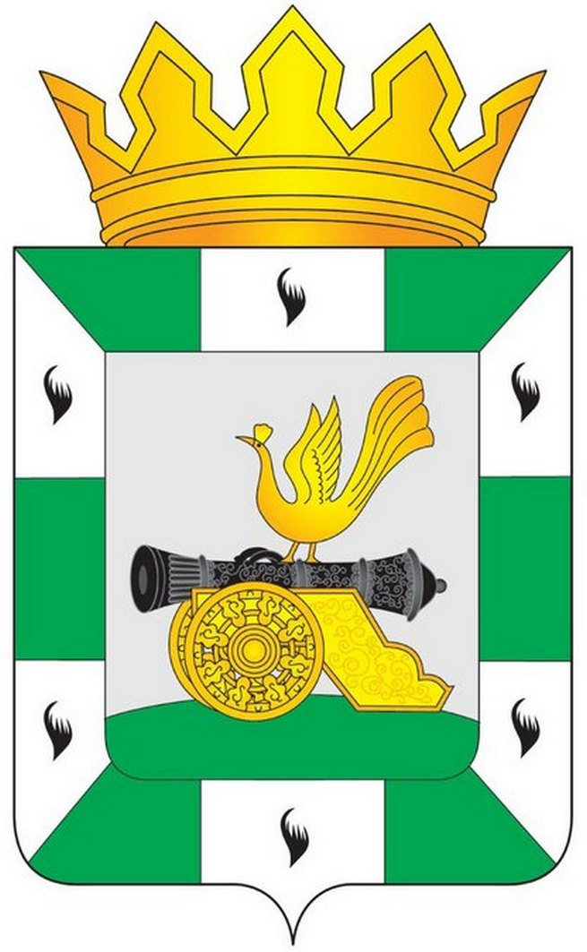
МУНИЦИПАЛЬНОЕ ОБРАЗОВАНИЕ
«СМОЛЕНСКИЙ РАЙОН» СМОЛЕНСКОЙ ОБЛАСТИ

СМОЛЕНСКАЯ РАЙОННАЯ ДУМА

РЕШЕНИЕ

от 27 января 2016 года № 6

Об информации о подготовке Администрацией муниципального образования «Смоленский район» Смоленской области к утверждению Смоленской районной Думой генеральных планов поселения, правил землепользования и застройки

Рассмотрев информацию о подготовке Администрацией муниципального образования «Смоленский район» Смоленской области к утверждению Смоленской районной Думой генеральных планов поселения, правил землепользования и застройки, руководствуясь Федеральным законом от 6 октября 2003 года №131-ФЗ «Об общих принципах организации местного самоуправления в Российской Федерации», Уставом муниципального образования «Смоленский район» Смоленской области, Смоленская районная Дума

РЕШИЛА:

Информацию о подготовке Администрацией муниципального образования «Смоленский район» Смоленской области к утверждению Смоленской районной Думой генеральных планов поселения, правил землепользования и застройки принять к сведению.

Председатель
Смоленской районной Думы Ю.Г. Давыдовский

